# Câu 1

import java.util.Scanner;

public class cau1

{

    public static Scanner input = new Scanner(System.in);

    public static void main(String[] args)

    {

        boolean check = true;

        boolean check2 = true;

        int size = 0;

        int x = 0;

        do

        {

            try

            {

                System.out.println("Nhap chieu dai mang");

                size = input.nextInt();

                check = false;

            } catch (Exception e)

            {

                System.out.println("Error :Nhap so nguyen");

                input.nextLine();

            }

        } while (check||size<=0);

        do

        {

            try

            {

                System.out.print("Nhap x = ");

                x = input.nextInt();

                check2 = false;

            } catch (Exception e)

            {

                System.out.println("Error :Nhap so nguyen");

                input.nextLine();

            }

        } while (check2);

        int[] arr = mangArr(size);

        xuatArray(arr,size,x);

    }

    public static int[] mangArr(int size)

    {

        boolean check = true;

        int arr[] = new int[size];

        for (int i = 0; i < size; i++)

        {

        check = true;

            do

            {

                try

                {

                    System.out.print("Nhap mang arr[" + i + "]" + " =");

                    arr[i] = input.nextInt();

                    check = false;

                } catch (Exception e)

                {

                    System.out.println("Error");

                    input.nextLine();

                }

            } while (check);

        }

        return arr;

    }

    public static int[] xuatArray(int[] a,int size,int x)

    {

        for (int i = 0; i < size-1; i++)

        {

            if((a[i]+a[i+1])==x)

            {

                System.out.println("Tong cua " +a[i]+" và " +a[i+1]+"= " + x);

            }else

            {

                System.out.println("Khong co cap so lien ke = " +x);

            }

        }

        return null;

    }

}

# ảnh RUN bài 1

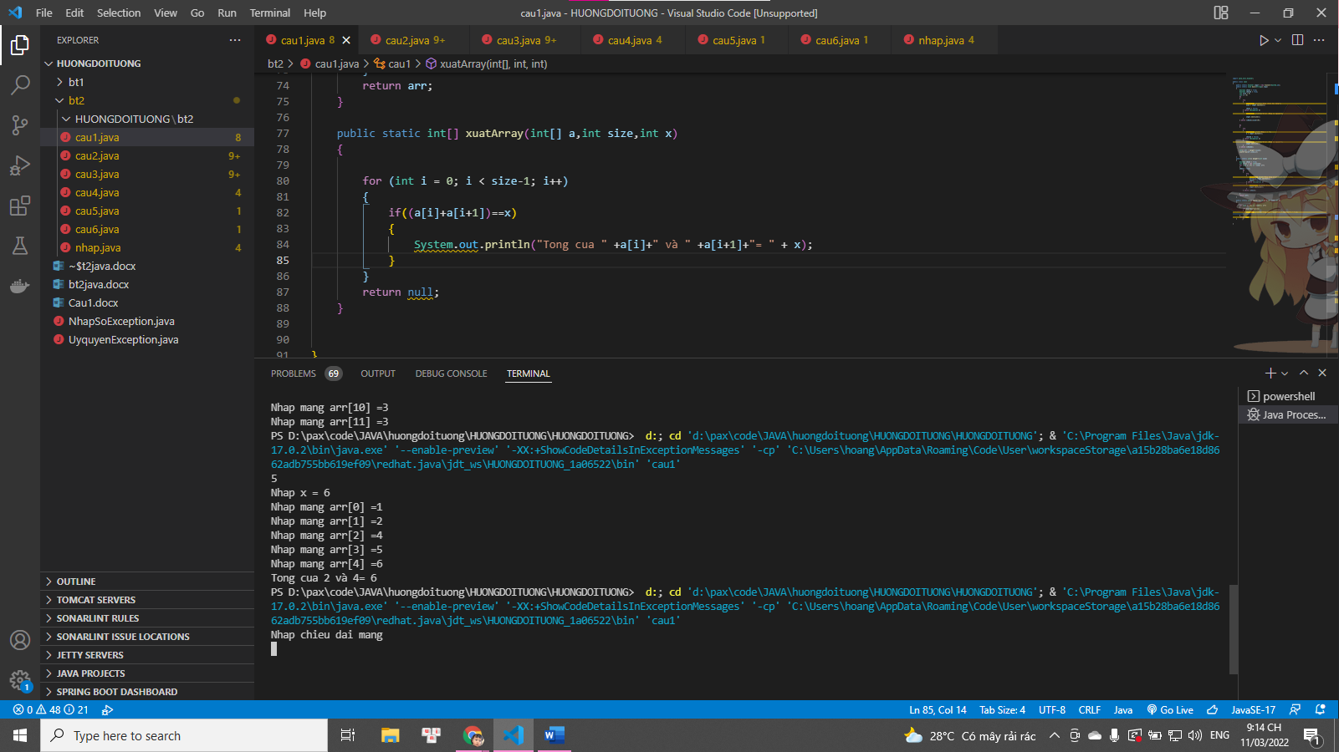

# Câu 2

import java.util.Arrays;

import java.util.Scanner;

public class cau2

{

    public static Scanner input = new Scanner(System.in);

    public static void main(String[] args)

    {

        boolean check = true;

        boolean check2 = true;

        int size = 0;

        int x = 0;

        do

        {

            try

            {

                System.out.println("Nhap chieu dai mang");

                size = input.nextInt();

                check = false;

            } catch (Exception e)

            {

                System.out.println("Loi nhap so nguyen lon hon 0");

                input.nextLine();

            }

        } while (check || size <= 0);

        int[] a = mangArr(size);

        do

        {

            try

            {

                System.out.println("Nhap x");

                x = input.nextInt();

                check2 = false;

            } catch (Exception e)

            {

                System.out.println("Error :Nhap so nguyen");

                input.nextLine();

            }

        } while (check2);

        outputArr(a, size);

        int max = maxArr(a, size);

        System.out.println("Gia tri Max: " + max);

        int min = minArr(a,size);

        System.out.println("Gia tri Min: " + min);

        int count = numberEven(a,size);

        System.out.println("So phan tu chan trong mang la: " + count +" phan tu");

        System.out.print("Cac so nguyen to trong mang la: " );

        for (int i = 0; i < size; i++)

        {

            if (primeNumber(a[i],size))

            {

                System.out.print(a[i] + " ");

            }

        }

        System.out.println();

          sapxepTangdan(a);

          timX(a,size,x);

    }

    // Nhập mảng

    public static int[] mangArr(int a)

    {

        boolean check = true;

        int arr[] = new int[a];

        for (int i = 0; i < a; i++)

        {

            check = true;

            do

            {

                try

                {

                    System.out.print("Nhap mang arr[" + i + "]" + " =");

                    arr[i] = input.nextInt();

                    check = false;

                } catch (Exception e)

                {

                    System.out.println("Lỗi");

                    input.nextLine();

                }

            } while (check);

        }

        return arr;

    }

    // Xuất mang

    public static void outputArr(int[] a, int b)

    {

        System.out.println("Mang ban vua nhap la : ");

        for (int i = 0; i < b; i++)

        {

            System.out.print(a[i] + " ");

        }

        System.out.println();

    }

    // phan tu Max

    public static int maxArr(int[] a, int b)

    {

        int max = 0;

        for (int i = 0; i < b; i++)

            if (a[i] > max)

                max = a[i];

        return max;

    }

    // phan tu Min

    public static int minArr(int[] a, int b)

    {

        int min = a[0];

        for (int i = 0; i < b; i++)

            if (a[i] < min)

                min = a[i];

        return min;

    }

    //count phan tu la so chan

    public static int numberEven(int[] a, int b)

    {

        int count =0;

        for(int i=0; i< b;i++)

            if(a[i]%2==0) count ++;

        return count;

    }

    // Tim so nguyen to

    public static boolean primeNumber(int a,int b)

    {

        if (a <= 2)

        {

            return false;

        }

        int squareRoot = (int) Math.sqrt(a);

        for (int i = 2; i <= squareRoot; i++)

        {

            if (a % i == 0)

            {

                return false;

            }

        }

        return true;

    }

    //Sap xep tang dan

    public static void sapxepTangdan(int[] a)

    {

        Arrays.sort(a);

        System.out.print("Mang duoc sap xep tang dan la:" +" ");

        System.out.println(Arrays.toString(a));

    }

    // tim gia tri x

    public static void timX(int[] a, int b, int x)

    {

        for(int i=0;i<b;i++)

            if(a[i]==x){

        System.out.println("Phan tu thu " + i + " trong mang sau khi duoc sap xep co gia tri bang " +x);

    }

}

}

# Ảnh RUN câu 2

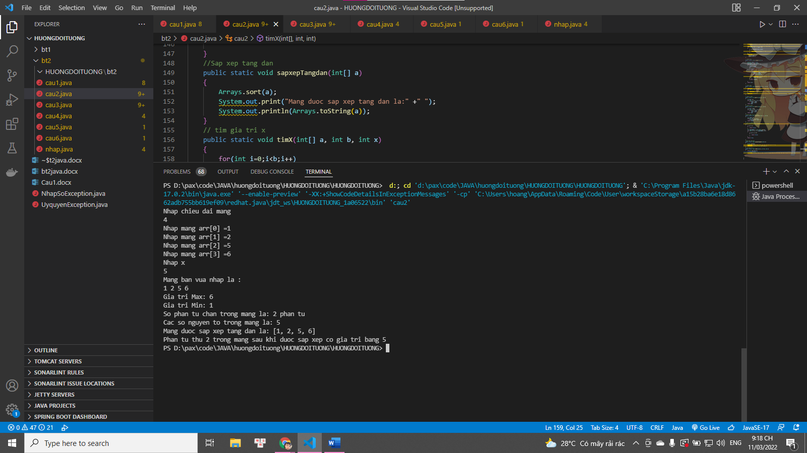

# Câu 3

import java.util.Scanner;

public class cau3

{

    static int n,m,matrix[][];

    public static void nhapmatrix()

    {

        Scanner input = new Scanner(System.in);

        System.out.println("nhap so hang: ");

        n=input.nextInt();

        System.out.println("nhap so cot: ");

        m=input.nextInt();

        matrix=new int[n][m];

        for (int i = 0; i < n; i++)

        {

            for (int j = 0; j < m; j++)

            {

                System.out.print("  a["+i+","+j+"]=");

                matrix[i][j]=input.nextInt();

            }

            System.out.println();

        }

    }

    public static void xuatmatrix()

    {

        for (int i = 0; i < n; i++)

        {

            for (int j = 0; j < m; j++)

            {

            System.out.print(matrix[i][j] +"  ");

        }

        System.out.println("");

        }

    }

    public static int minmatrix()

    {

        int min=matrix[0][0];

        for (int i = 0; i < n; i++)

        {

            for (int j = 0; j < m; j++)

            {

                if (matrix[i][j]<min)

                {

                    min=matrix[i][j];

                }

            }

        }

        return min;

    }

    public static int minle()

    {

        int minle=1000;

        for (int i = 0; i < n; i++)

        {

            for (int j = 0; j < m; j++)

            {

                if ((matrix[i][j]<minle)&&(matrix[i][j]%2==1))

                {

                minle=matrix[i][j];

                }

            }

        }

        return minle;

    }

    public static int tongdong(int row)

    {

        int tong=0;

        for (int i = 0; i < m; i++)

        {

            tong+=matrix[row][i];

        }

        return tong;

    }

    /**

    */

    public static void main(String[] args)

    {

        int max = tongdong(0),chiso=0;

        nhapmatrix();

        xuatmatrix();

        System.out.println("phan tu nho nhat "+minmatrix());

        System.out.println("phan tu le nho nhat: " + minle());

        for (int i = 0; i < n; i++)

        {

            if (max<tongdong(i))

            {

            max=tongdong(i);

            chiso=i;

            }

        }

        System.out.println("dong co tong lon nhat la dong "+chiso+" co gia tri:"+max);

    }

}

# Ảnh RUN câu 3

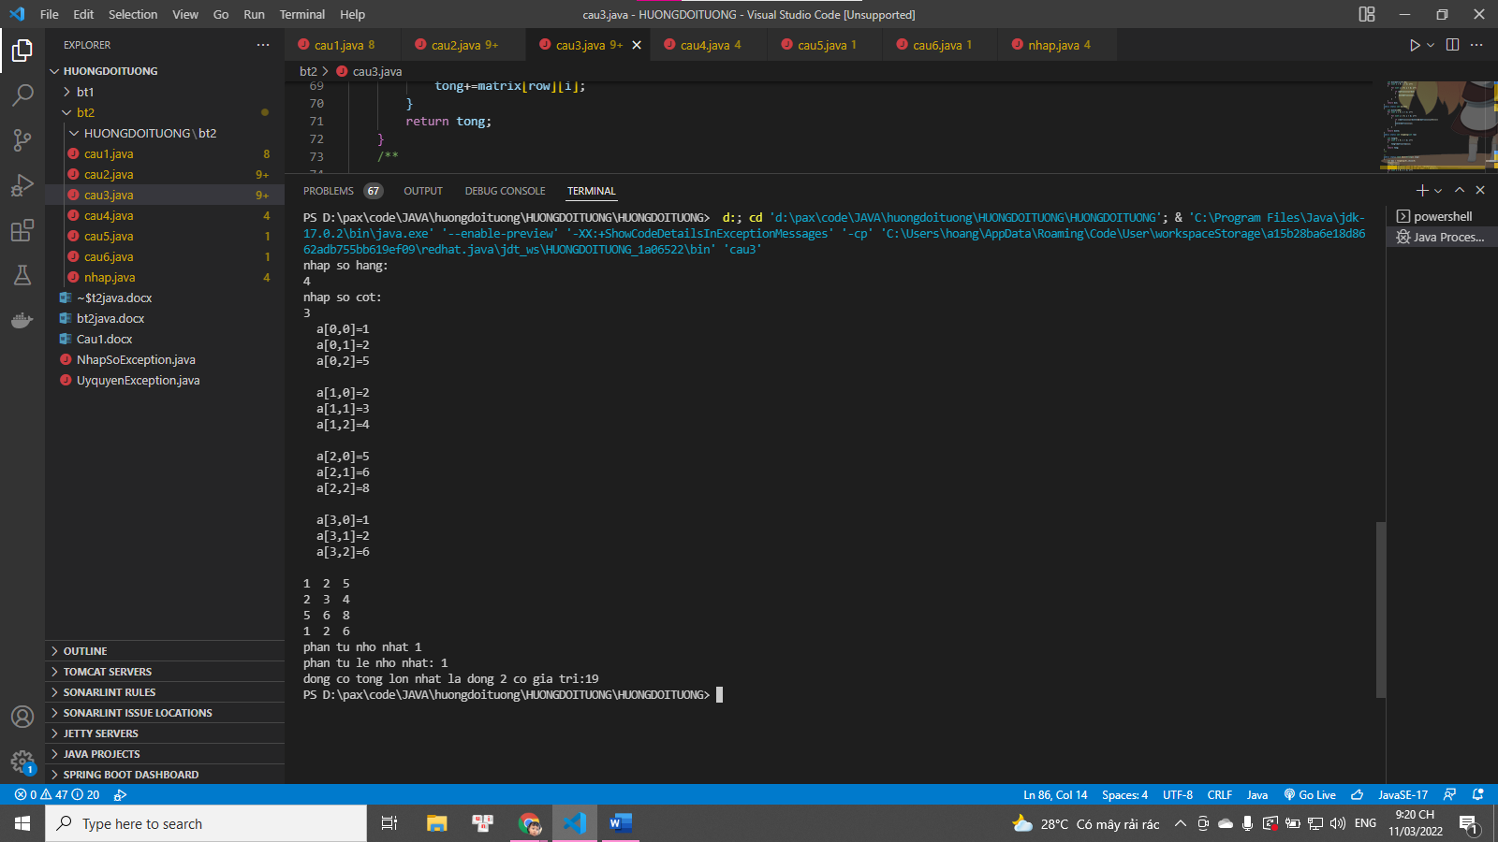

# Câu 4

import java.util.Scanner;

public class nhap {

    private static Scanner sc = new Scanner(System.in);

    public static void bai_4(String strs)

    {

        int upperCount = 0;

        int lowerCount = 0;

        int numberCount = 0;

        int blankCount = 0;

        for (char charAt : strs.toCharArray())

        {

            int toNumber = (int) charAt;

            if (toNumber == 32)

            {

                blankCount++;

            } else if (48 <= toNumber && toNumber <= 57)

            {

                numberCount++;

            } else if (65 <= toNumber && toNumber <= 90)

            {

                upperCount++;

            } else if (97 <= toNumber && toNumber <= 122)

            {

                lowerCount++;

            }

        }

        // in hoa

        System.out.println("Uppercase   " + upperCount);

        //in thuong

        System.out.println("Lowercase  " + lowerCount);

        //so

        System.out.println("Number   " + numberCount);

        // khoang trong

        System.out.println("blankCount  " + blankCount);

    }

    public static void main(String[] args)

    {

        System.out.println("nhap chuoi :");

        String chuoi = sc.nextLine();

        bai_4(chuoi);

    }

}

# Ảnh RUN câu 4

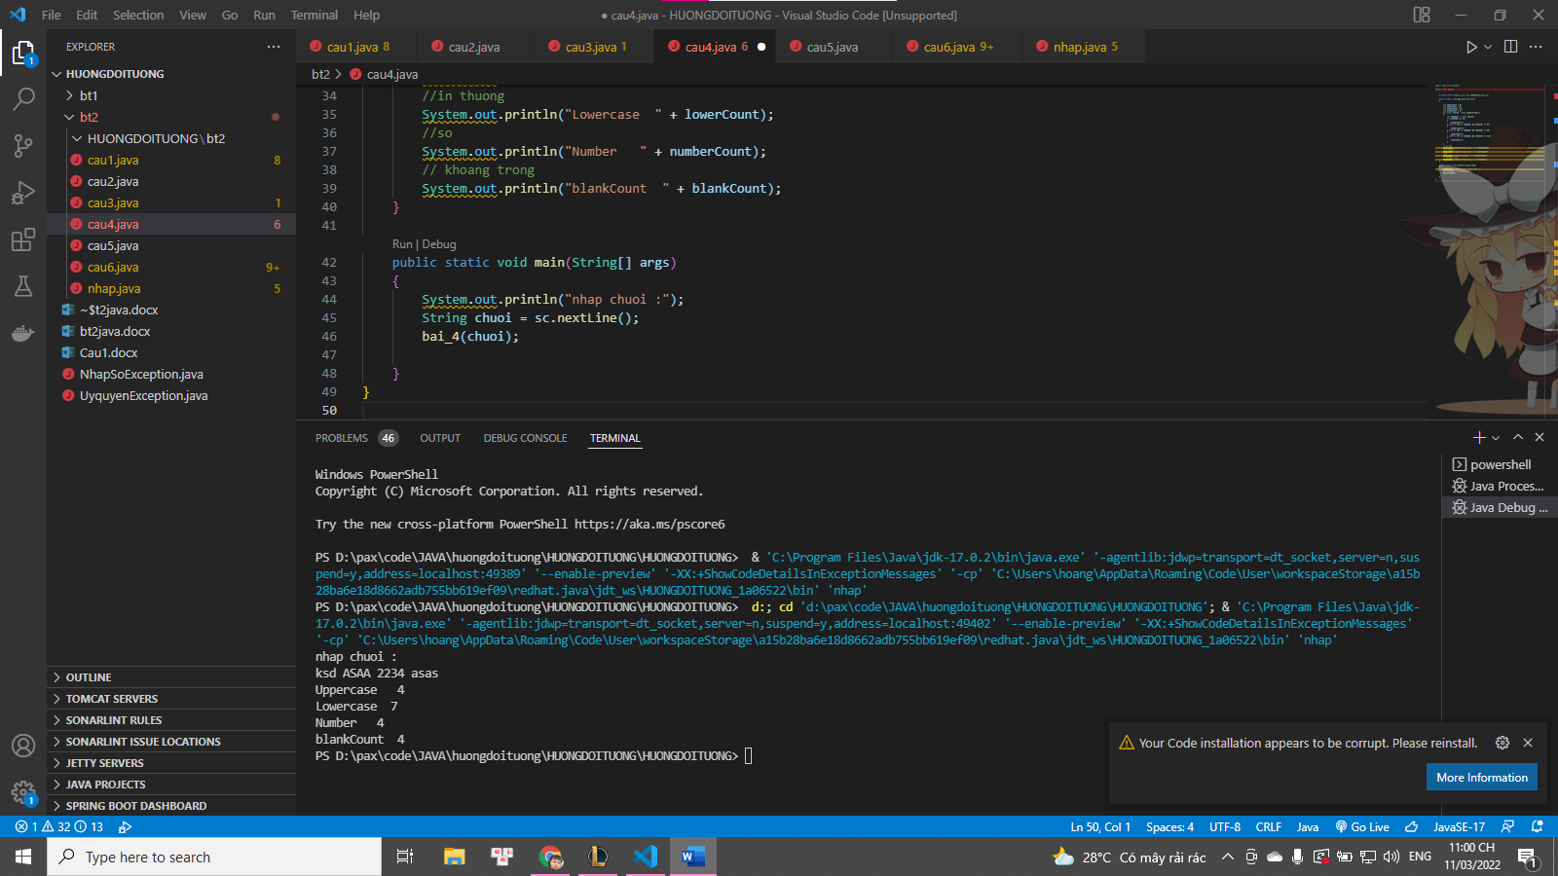

# Câu 5

public class cau5

{

    public static void bai_5(String strs, char ch)

    {

        int counter = 0;

        for (char charAt : strs.toCharArray())

        {

            if (ch == charAt)

            {

                counter++;

            }

        }

        System.out.println(counter);

    }

    public static void main(String[] args)

    {

        bai_5("3e2ajadda", 'a');

    }

}

# Ảnh RUN câu 5

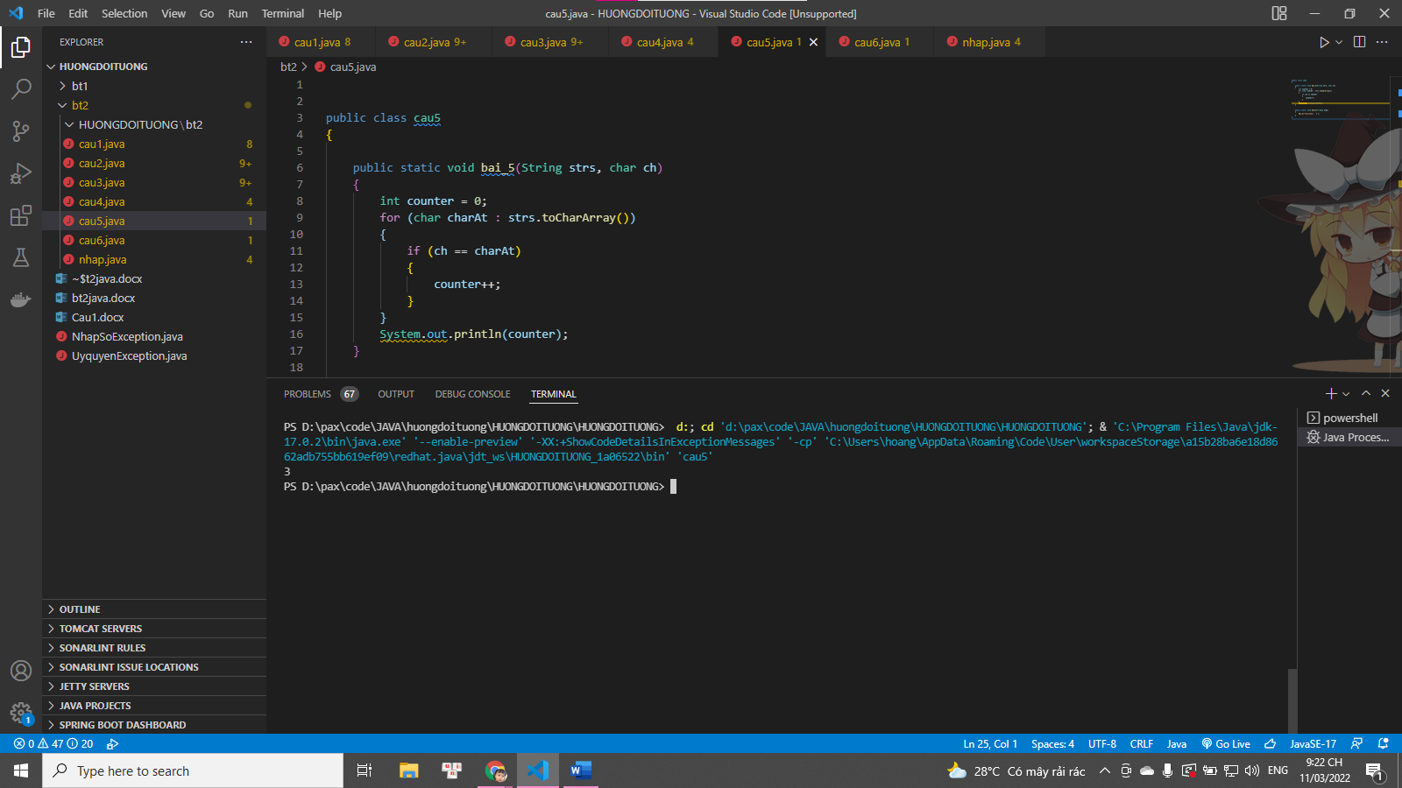

# Câu 6

import java.util.Random;

import java.util.Scanner;

/**

 * nhap

 */

public class cau6

{

    public static void main(String[] args)

    {

        int score = 7;

        int soCuaMay, soNguoiChoiDoan;

        String ketQua = "";

        Scanner scanner = new Scanner(System.in);

        while (true)

        {

            Random rd = new Random();

            soCuaMay = 1 + rd.nextInt(100);

            System.out.print("Moi ban doan so: ");

            soNguoiChoiDoan = scanner.nextInt();

            if (soNguoiChoiDoan != soCuaMay)

            {

                ketQua = " Ban doan sai!";

                    if (soNguoiChoiDoan<soCuaMay)

                    {

                        System.out.println("so cua ban nho hon so cua may");

                    }else

                    {

                        System.out.println("so cua ban lon hon so cua may");

                    }

                System.out.println(ketQua);

                score--;

            } else

            {

                ketQua = "==> Ban chon dung !";

                System.out.println(ketQua);

                break;

            }

            if (score == 0)

            {

                System.out.println("Game Over!");

                System.out.println("Ban co muon choi lai khong ?");

                System.out.println("Chon 1 de choi lai ");

                System.out.println("Chon 0 de exit ");

                int x =scanner.nextInt();

                if (x==1)

                {

                    continue;

                }if (x==0)

                {

                    break;

                } else

                {

                    break;

                }

            }

        }

    }

}

# Ảnh RUN câu 6

